*Федеральное государственное бюджетное образовательное учреждение* *высшего образования*

|  |  |
| --- | --- |
| **Gerb-BMSTU_01** | ***«Московский государственный технический университет  имени Н.Э. Баумана***  ***(национальный исследовательский университет)»***  ***(МГТУ им. Н.Э. Баумана)*** |

ФАКУЛЬТЕТ \_\_\_\_ИНФОРМАТИКА И СИСТЕМЫ УПРАВЛЕНИЯ\_\_\_\_\_\_\_\_

КАФЕДРА \_\_\_\_\_\_Компьютерные Системы и сети (ИУ6)\_\_\_\_\_\_\_\_\_\_\_

**Отчет**

**по лабораторной работе № 4**

**Название лабораторной работы:** Одномерные массивы

**Дисциплина:** Основы программирования

Студент гр. ИУ6-12Б **\_\_\_\_\_\_\_\_\_\_\_\_\_\_\_\_\_\_ \_\_\_\_\_\_\_\_\_\_\_\_\_\_\_\_\_\_\_**

(Подпись, дата) (И.О. Фамилия)

Преподаватель  **\_\_\_\_\_\_\_\_\_\_\_\_\_\_\_\_\_\_ \_\_\_\_\_\_\_\_\_\_\_\_\_\_\_\_\_\_**

(Подпись, дата) (И.О. Фамилия)

Москва, 2019

**ВАРИАНТ II**

**Условие:**

Даны координаты 20 точек на прямой. Определить номера двух точек, расстояние между которыми наибольшее (считать, что такая пара точек единственная). Вывести на экран массив, координаты и номера найденных точек.

**Схема алгоритма:**

**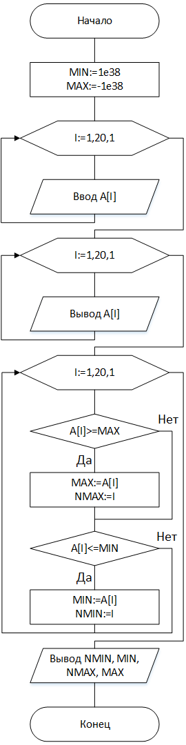**

**Текст программы:**

**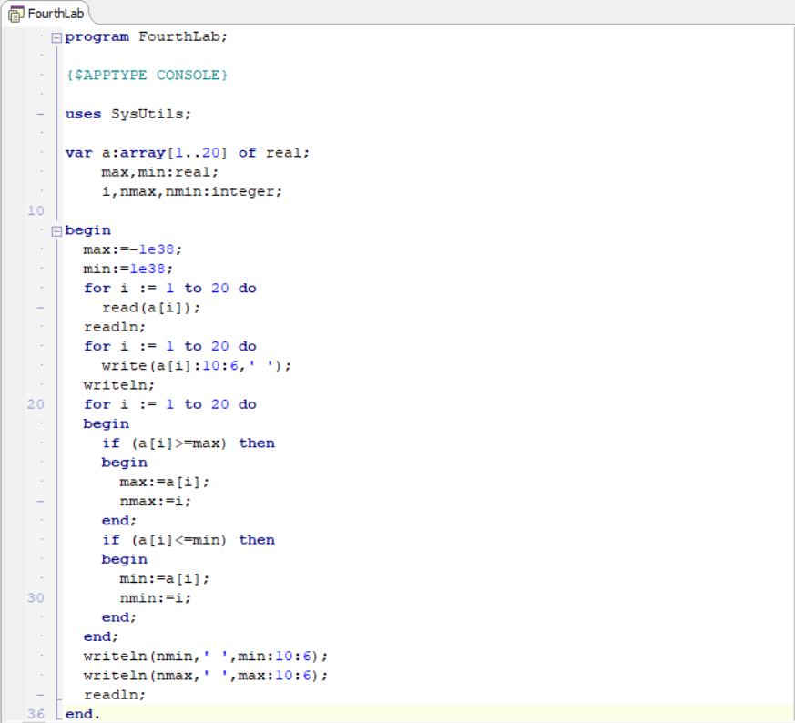**

**Тесты:**

|  |  |  |
| --- | --- | --- |
| Исходные данные | Ожидаемый результат | Полученный результат |
| 20 19 18 17 16 15 14 13 12 11 10 9 8 7 6 5 4 3 2 1 | 20 1  1 20 | 20 1.000000  1 20.000000 |
| 23 -34 12 54 29 58 -324 43 12 -34 -1 434 -15 74 -74 35 -25 -389 -789 100 | 19 -789  12 434 | 19 -789.000000  12 434.000000 |

**Вывод:**

Получены навыки работы с одномерными массивами.